河南省许昌市襄城三高2011届高三3月冲刺测试（二）
语文试卷
本试卷考试时间：80分钟。
一、古代诗文阅读(25分)
（一)默写常见的名句名篇。(6分)
1．补写出下列名句名篇中的空缺部分。(6分)
（1） ，驰椒丘且焉止息。（《离骚》）
（2）巫医乐师百工之人，君子不齿，_________________，其可怪也欤！（韩愈《师说》）
（3）钉头磷磷， 。 （杜牧《阿房宫赋》）
（4）仰观宇宙之大， 。（王羲之《兰亭集序》）
（5） ，当侍东宫。（李密《陈情表》）
（6）歌曰：桂棹兮兰桨， 。(苏轼《赤壁赋》)
（二)文言文阅读(19分)
阅读下面的文言文，完成2—5题。
雪琴与沅弟嫌隙已深，难遽期其水乳。沅弟所批雪信稿，有是处，亦有未当处。弟谓雪声色俱厉。凡目能见千里，而不能自见其睫。声音笑貌之拒人，每苦于不自见，苦于不自知。雪之厉，雪不自知；沅之声色，恐亦未始不厉，特不自知耳。曾记咸丰七年冬，余咎骆文耆①待我之薄，温甫则曰：“兄之面色，每予人以难堪。”又记十一年春，树堂深咎张伴山简傲不敬，余则谓树堂面色亦拒人于千里之外。观此二者，则沅弟面色之厉，得无似余与树堂之不自觉乎?
余家目下鼎盛之际，余忝窃将相，沅所统近二万人，季所统四五千人，近世似此者曾有几家?沅弟半年以来，七拜君恩，近世似弟者曾有几人? 日中则昃，月盈则亏，吾家亦盈时矣。管子云：“斗斛满则人概之，人满则天概之。”余谓天之概无形，仍假手于人以概之。霍氏②盈满，魏相概之，宣帝概之；诸葛恪盈满，孙峻概之，吴主③概之。待他人之来概而后悔之，则已晚矣。
吾家方丰盈之际，不待天之来概，人之来概，吾与诸弟当设法先自概之。 自概之道云何?亦不外“清”“慎”“勤”三字而已。吾近将“清”字改为“廉”字，“滇”字改为“谦”字，“勤”字改为“劳”字， 尤为明浅，确有可下手之处。沅弟昔年于银钱取与之际，不甚斟酌，朋辈之讥议菲薄，其根实在于此。以后宜不妄取分毫，不寄银回家，不多赠亲族，此“廉”字工夫也。“谦”字存诸中者不可知，其著于外者，约有四端：曰面色，曰言语，曰书函，曰仆从属员。沅弟一次添招六千人，季弟并未禀明，径招三千人，此在他统领断做不到者，在弟尚能集事，亦算顺手。而弟等每次来信索取帐棚子药等件，常多讥讽之词、不平之语，在兄处书函如此，则与别处书函更可知矣。沅弟之仆从随员，颇有气焰，面色言语，与人酬按时，吾未及见，而申夫④曾述及往年对渠之词气，至今饮憾!以后宜于此四端，痛加克治，此“谦”字工夫也。每日临睡之时，默数本日劳心者几件，劳力者几件，更竭诚以图之，此“劳”字工夫也。
余以名位太隆，常恐祖宗留诒之福自我一人享尽，故将“劳” “谦”“廉”三字时时自惕，亦愿两贤弟用之以自惕，且即以自概耳。 (选自《曾国藩家书》，有改动)
【注】①骆文耆：清末重臣骆秉章。②霍氏：汉代大将军霍光一族。③吴主：三国时吴国君主孙亮。④申夫：曾国藩的幕僚。
2．下列句子中加点字的解释，不正确的一项是 ( ) （3分）
A．难遽期其水乳 遽：立刻，马上
B．余忝窃将相 窃：谦词，私自，私下
C．而申夫曾述及往年对渠之词气 渠：第三人称“他”
D．时时自惕 惕：勉励
3．下列各组句子中，均能体现曾国藩“修身自惕”的一项是( ) （3分）
①每苦于不自见，苦于不自知。
②余则谓树堂面色亦拒人于千里之外。
③吾家亦盈时矣。
④吾与诸弟当设法自概之。
⑤以后宜于此四端，痛加克治。
⑥常恐祖宗留诒之福，自我一人享尽。
A．①②④ B．①③⑤ C．③④⑥ D．②⑤⑥
4．下列对原文有关内容的理解与分析，不正确的一项是 ( ) （3分）
A．雪琴和沅弟之间出现了很深的嫌隙，原因在于他们的声音和脸色表现拒人千里之外，而自己却一点也感觉不到。作者现身说法，给他们讲清了这个道理。
B．虽然曾家正处鼎盛之际，但作者居安思危，他借管子的话把 “斗斛满则人概之，人满则天概之”的规律告诉子弟，表示与他们一起以“廉、谦、劳”持家。
C．沅弟花钱随意，大手大脚；季弟不作汇报，擅自招兵；书信来往，言词不和；仆从随员的面色言语，颇有气焰。所有这些，作者都直接给予了批评和教育。
D．本文虽然有避害远祸、自保富贵的倾向，但作者提出的“廉、谦、劳”始终是值得肯定的做人之德、为官之道，体现出来的是一种深沉的传统文化内涵。
5．把原文中画线的句子翻译成现代汉语。(10分)
(1)凡目能见千里，而不能自见其睫。（4分）

(2)观此二者，则沅弟面色之厉，得无似余与树堂之不自觉乎? （6分）

选考题
(甲)文学类文本阅读(19分)
阅读下面的文字．完成13-l5题。
菊痴
凌鼎年
菊花种类繁多，黄白红紫中，品种也不胜枚举。唯绿色菊花极为少见，而绿色品种中，“绿荷”花朵最大，绿意最浓，一向被认为是菊之上上品。
大凡名贵品种都娇贵，“绿荷”也极难培植，只少数大公园才有此品种，其珍其贵显而易见。私人有“绿荷”品种的更不多见，但老菊头有。
说起老菊头这个人，可算一怪——他一辈子单身独居，仿宋代名士林逋“梅妻鹤子”，自谓“菊妻菊子”，爱菊爱到如醉如痴的地步。
他家屋里屋外全是菊。什么“帅旗”“墨十八”“绿刺”“绿水长流”“枫叶芦花”“凤凰转翅”“贵妃出浴”等等，简直就是一个小型菊展。数百品种中，老菊头最宝贵的自然是“绿荷”。
也真有他的，那盆绿荷被他养得高不盈尺，枝不过三，棵壮叶大，底叶不焦，每枝一花，同时竞放；花绿如翡翠，花大似芙蓉。远观，花叶难辨，绿溢盆沿；细瞧，苍翠欲滴，绿意可掬——此乃老菊头命根子也。
据传闻：此绿荷品种出自清廷御花园。故老菊头一向以拥有御菊亲本、正宗绿荷而自傲。
老菊头最烦别人要他参加什么花卉协会，似乎一入会，绿荷名菊就难保了。
他脑子里只有菊花，别的，对不起。他每见报上登有菊展消息，必自费前往。一到菊展，必先寻觅有无绿荷品种展出。若有，他必赏看再三，临走必甩一句：“非正宗绿荷!”
于是，洋洋得意之情难抑。回家后愈发对那棵绿荷爱护备至。
老菊头为了保存这棵正宗绿荷，可谓煞费苦心。这绿荷品种他每年只种一盆，绝不多种。他年年插枝，成活后选取一棵最壮实的保留，其余的连同老根一起毁掉。以免谬种流传，正宗不正．
老菊头的这盆绿荷犹如邮票中的孤票、古籍中的善本，使得许多菊花爱好者垂涎欲滴，好多人千方百计想得之，但任是软的硬的，一概碰壁碰钉子。
多少年来，他家的菊花只准看不准要。谁若不识相，开口向他要一盆，或想动脑筋分个根，剪一枝什么的，那他必不给你好脸色看，随你是什么人，一律如此。
秋天的时候，老菊头的侄女带着一英俊潇洒的青年来看望他。老菊头向来把侄女当亲女儿待的．见侄女有如此一表人才的男友，自然欣慰万分，于是不免多看了几眼。这一多看，老菊头发现这青年很面熟，想了很久，他终于记起来了，这青年就是曾劝他加入县花卉协会最起劲的那位，对了，好像记得他是公园的什么技术员。想到此，老菊头立即警觉起来，连神经末梢也像长了眼睛似的，防贼似的注意起了这青年的一举一动。
好呵，耍手段耍到我侄女身上来了。看来和我侄女谈朋友是醉翁之意不在酒，有了这想法后。老菊头对侄女也有了三分戒心。
有走半夜，老菊头被风声雨声惊醒，他放心不下那盆绿荷，披衣到天井里把绿荷搬进屋，不料地湿，脚下一滑跌了一跤，老菊头怕跌坏绿荷，倒地时硬是护住了绿荷，故而跌得很重，痛得爬都爬不起来、过后，检查下来是尾骨骨折，需卧床静养。
于是，照顾老菊头，照顾菊花的责任，义不容辞地落到了他侄女身上。
老菊头对侄女的热心生出了几分怀疑，他怕有意外，索性叫侄女把绿荷搬到他床前。
慢慢地，这盆绿荷不如先前精神了。
第二年春上，虽然窜出了几个新芽，但嫩嫩的、弱弱的，侄女几次提出搬到天井里照照阳光，老菊头终因放心不下，坚持不肯。后来，眼看这盆绿荷要活不成了，老菊头才无可奈何地同意搬到天井里，可他本能地感觉到侄女的男友也在天井里，急得大叫搬进来，慌慌地细数着那仅有的几根芽缺了没有。终于，绿荷一缕芳魂去矣。老菊头倾注一生心血养之护之的所谓御菊亲本、正宗绿荷就此绝种。
13．下列对这篇小说的赏析，不正确的两项是（ ）（5分）
A．小说第三段对老菊头的介绍，突出了他爱菊之极，也为后文他摔伤后侄女照顾他和菊花埋下了伏笔。
B．小说用生动细腻的笔触描绘了“绿荷”的茁壮美丽，直接表现出老菊头养菊技术高超，对“绿荷”呵护备至。
C．小说中“侄女”和其“男友”这两个人物的出现，既推动了情节的发展，也使老菊头的性格特点得以充分展现。
D．老菊头爱“绿荷”与它“出自清廷御花园”的身份有密切关系，所以这种爱完全是一种追慕名气的庸俗之爱。
E．这篇小说通过富有个性特征的活动片断刻画人物，故事情节并不复杂，但人物形象丰满，作品意蕴丰厚。
14．小说结尾说“老菊头倾注一生心血养之护之的所谓御菊亲本、正宗绿荷就此绝种”。请结合全文谈谈这一结尾有什么作用。(6分)

15．不参加花卉协会，不给其他菊花爱好者一根一枝，以免谬种流传：老菊头的这种做法，有人认为是一种对事物纯正品质的坚守，可以理解；也有人认为这种行为反映出一种狭隘的保守意识，所以不应提倡……请联系现实，谈谈你对生活中类似行为的看法。 (8分)

(乙)实用类文本阅读(15分)
阅读下面的文字，完成13—15题。
“80后作家”：游走在消费时代
青年女作家步非烟宣称要“革掉金庸武侠的命”；18岁的桂石被冠以“作家”头衔后说，“‘80后’的我们并不是离经叛道者”；作家王朔接受杂志采访，对“80后作家”提出严厉批评……
日前，有关“80后作家”的话题再次泛起。出生于上世纪80年代的青年作家，吸引力一度主要集中在他们的固定读者群——中学生中间，但近年来，他们的影响力逐渐扩大，不管是被批评，还是被追捧，都在引起更多的关注。他们的写作，也已超出了单纯的文学事件，而形成了一个文化现象。
“80后作家”生活在网络信息时代，他们作品的传播机制与“70后作家”不同。“70后作家”的发表主要还是通过文学期刊，得到一定认可后，再出版成书，进入市场。而“80后作家”作品很少通过文学期刊与读者见面，他们要么通过网络发表作品，要么直接出书面对市场。他们与市场的关系更加直接，互动良好。
相对于“70后”以及此前的作家，“80后作家”拥有较为固定的读者群——中学生。中学生是目前文化市场独特的消费群体，他们人数众多，“80后作家”的作品自然而然拥有了较高的市场占有率。从一开始就直接面对读者、面对市场，使“80后作家”对商业有着天然的敏锐嗅觉。
“80后作家”普遍重视读者和市场对他们作品的反应。他们中的不少人认为，读者的回应和市场的成绩为他们的创作提供了持续下去的动力和保障。但在他们中的一部分人转而为市场写作的同时，另一部分人也在努力强调自己在文学上的坚持。
享有不俗的市场影响力，使“80后作家”成为一个不容忽视的群体。但他们在文学上的成绩，则引起了广泛的争议。消费时代的市场影响力，不等同于文学成就。“80后作家”的创作并未走出“成长”和“青春”的文学书写谱系。文学创作，尤其是小说的创作，是建立在一定的阅读和社会经历基础上的，而在这两点上的欠缺，恰恰会对这些年轻作家的创作形成制约。
但不可否认，“80后作家”也确实为中国文学带来了一些新因素。
“80后作家”作品大致可以分为两大类，一是解说青春期焦虑；另一类就是奇幻小说。张颐武认为，“奇幻小说中所表现的自由和想象是非常可贵的。奇幻文学的存在和发展，恰恰是既往的中国文学中最欠缺的，因此这也可以看作是‘80后’写作为中国文学带来的一股新风。”中国几千年来的历史和文化都是滞重的，而在经济飞速发展的今天，人们的思想开始变得轻灵，这为奇幻文学提供了空间。
“80后作家”张悦然认为，“对于前辈作家来讲，现实是沉重的山”，而“80后”眼前没有山了，于是他们更喜欢“往远处看，往玄处看。”同时她认为，奇幻小说的创作还有一个原因，“也许我们的物质生活比较充裕，现实对我们的刺激不那么激烈，远方让我们更敏感，更向往。”
不少批评家都指出，以往作家都能拥有较为广泛的读者群，而“80后作家”的读者却只集中在中学生中，这反映出一些创作上的问题。北京大学中文系教授张颐武认为，年轻人写作，年轻人消费，是一种不健全的自我消化和自我循环，这样的创作很难具有持久的生命力。而这一群体自身，如被视为代表的韩寒、李傻傻、张悦然等，或表示对“80后”这一概念的不认同，或希望超越这一概念，在文学创作的路上走得更远。
李傻傻说，“80后作家”现在是一个被市场化和商业化的文学概念，它所隐含的文学意义之外的商业性是值得警惕的。张悦然表示，文学作品应该是作者内心体验的外化，而“80后作家”这一笼统的称谓是不足以涵盖作家之间的个体差异的。
张悦然在采访中说，一部作品真正吸引读者的是其内在的精神魅力，只有作品在读者的内心唤起了精神和情感上的共鸣，才能得到读者和市场的肯定。她强调，一味迎合市场的写作并不是聪明的选择，因为，读者和市场的趣味不是一成不变的，而这种变化也是无法预期的。 （2007年1月26日《人民日报》）
13．下列对文段的理解和分析，不正确的两项是（ ）（5分）
A．“80后作家”的影响力逐渐扩大，已形成一种文化现象。
B．“80后作家”的作品主要通过网络发表作品，或者直接出书面对市场。
C．“80后作家”的文学创作缺乏一定的阅读和社会经历基础，会对其创作形成制约。
D．“80后作家”的奇幻小说中表现的自由和想象是非常可贵的，因为奇幻文学的存在和发展是既往中国文学中欠缺的。
E．专家认为，“80后作家”现在是一个被市场化和商业化的文学概念，它所隐含的文学意义之外的商业性是值得警惕的。
14．文中说，“80后作家”也确实为中国文学带来了一些新因素”。这里的“新因素“主要指的是什么？这种“新因素”是相对什么而言？作者认为“80后作家”及其作品的主要缺陷是什么？（6分）

15．你认为，如何才能保持“80后作家”的健康发展？（8分）

四、语言文字运用(13分)
16．日常生活中，讲究措辞文雅和形象是中华民族的优良传统。请写出下列不同场合中使用的词语或句子。（3分）
示例：比赛夺了冠军，可以直接说“夺冠”；文雅一点，可以说“折桂”、“夺魁”；如用四个字，可以说“成为擂主”、“传来捷报”。
决赛输了，可以直接说“失利”；文雅一点，可以说“ ”（两个字）；如用四个字的成语或熟语，可以说“ ”。比赛平了，可以直接说“战平”；如用四个字的成语或熟语，可以说“平分秋色”、 “ ”。
17. 阅读下列两则材料，回答问题。(10分)
材料一：近日教育部在奥赛和部分科技类竞赛获奖学生加分项目上和体育特长生高考加分项目上进行调整，要求各省(区、市)在系统清理高考加分项目和严密防范、严厉打击加分资格或身份造假方面进行规范。北京政协教科文卫体委员会特邀委员王晋堂认为：教育部公布高考加分政策调整，对于奥赛和体育加分做了一些限制。这是对于过去加分政策的修正，也是对近年来社会对高考加分弄虚作假、弊病丛生的回应。
材料二：教育部在高考加分方面的调整很快在网络上传开，有人发帖认为这又回到“一考定终身”的模式上，高考又是“千军万马过独木桥的时代”，严重挫伤了这些有奥赛和体育特长学生的积极性，无法选拔拔尖的人才，甚至有人毫不客气地指出这是一种历史的倒退。
（1）请用一句话概括以上材料的内容。(3分)

（2）你对上述内容有何看法，请简要阐述。(150字左右) (7分)

五、写作（70分)
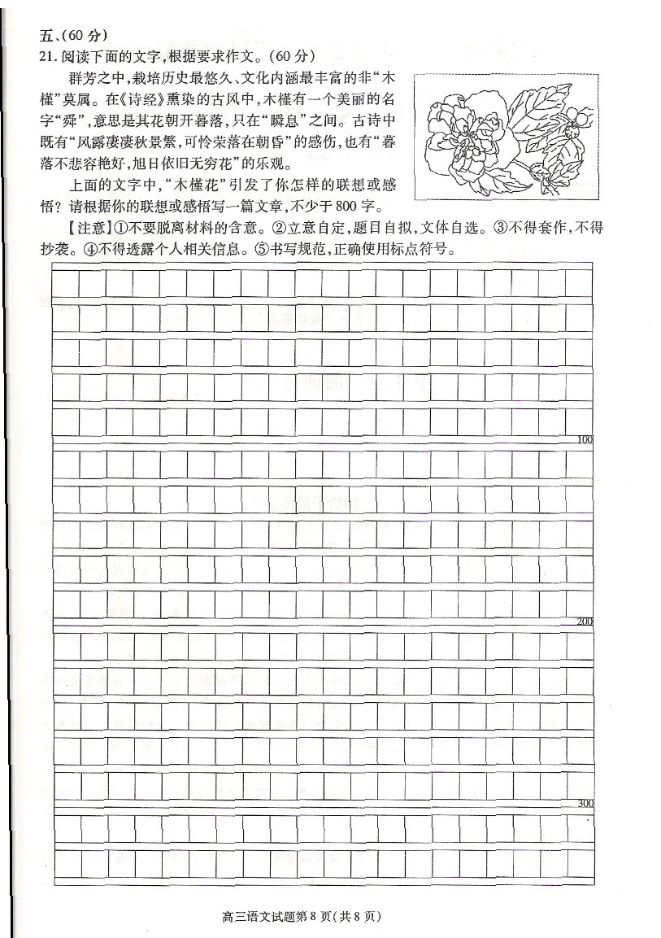
18．阅读下面的材料，根据要求，写一篇不少于800字的文章。
群芳之中，栽培历史最悠久、文化内涵最丰富的非“木槿”莫属。在《诗经》熏染的古风中，木槿有一个美丽的名字“舜”，意思是其花朝开暮落，只在“瞬息”之间。古诗中既有“风露凄凄秋景繁，可怜荣落在朝昏”的感伤，也有“暮落不悲容艳好，旭日依旧无穷花”的乐观。
“木槿花”引发了你怎样的联想或感悟？请就以上材料，展开联想，自定角度，写自拟题目，写一篇文章。

参考答案及评分标准
1．（1）步余马于兰皋兮 （2））今其智乃反不能及 （3）多于在庾之粟粒
（4）俯察品类之盛 （5）猥以微贱 （6）击空明兮溯流光
2．D （惕：警惕，谨慎小心。）
3．C （①说明自知之难的现象，②是作者举他人不自知的例子，⑤是教导他弟弟的话。）
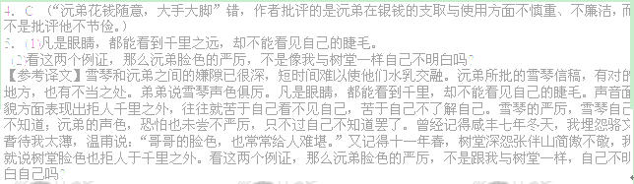
我家正处鼎盛时刻，我又窃居将相之位，沅弟统率的军队近两万人，季弟统率的军队四五千人，近代像这样情况的，曾经有过几家?沅弟半年以来，七次拜谢君恩，近世像老弟你的又曾经有几个人?太阳到中午便要西落了，月亮圆时意味着会缺，我家也正是圆的时候了。管子说：“斗斛满了，那么人去刮平；人自满了，天就去刮平。”我说天刮平是无形的，还是假借人的手来刮平。霍氏盈满了，由魏相刮平，由宣帝刮平；诸葛恪盈满了，由孙峻刮平，由吴主刮平。等到他人来刮平然后后悔，那就悔之晚了!
我家正在丰盈的时候，不等天来刮平，也不等人来刮平，我与各位弟弟应当设法自己刮平。自己刮平的道理怎么讲?也不外乎“清”、“慎”、“勤”三个字罢了。我近来把“清”字改为“廉”字，“慎”字改为“谦”字，“勤”字改为“劳”字，尤为明白浅显，确实有下手做的地方。沅弟过去对于银钱的收与支，往往不很慎重，朋友们讥笑你看轻你，那根子就在这里。以后应该不随便取分毫，不寄钱回家，不多送亲族，这是“廉”字工夫。“谦”字存在内心的别人不知道，但表现在外面的，大约有四方面：一是脸色，一是言事，一是书信，一是仆从属员。沅弟一次招兵六千人，季弟并没有报告明白，自招三千人，这在别的统领是断断做不到的，在弟弟尚能做到，也还算顺手。而弟弟每次来信，索取帐棚、火药等物，经常带讥讽的词句、不平的话语，对愚兄写信还这样，那么给别人的书信就更可见一斑了。沅弟的仆人随员，很有气焰，脸色言语，与人应酬接触之时，我没有看见，而申夫曾经说过往年对他的语气，至今感到遗憾!以后宜在这四个方面痛加改正，这就是“谦”字功夫。每天临睡之时，要默默地数一下当天有几件事操心，几件事费力，而更要努力地去做，这是“劳”字的工夫。
我因名声太大、地位太高，经常害怕祖宗积累遗留给我辈的福泽，由我一个人享受殆尽，所以用“劳”、“谦”、“廉”三字，时刻警醒，也愿两位贤弟用以警醒，并且就用它们来刮平自己。
（甲）13．B D
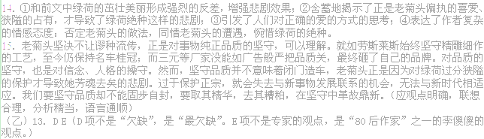
14．“80后作家”的奇幻小说中所表现的非常可贵的自由和想象。
相对于中国几千年来的滞重的历史和文化而言。
主要缺陷是：“80后作家”阅读和社会经历；作品读者相对单一，只集中在学生。
15．“80后作家”应该从优秀的传统文化和经典的文学中汲取丰厚的养料，同时不断丰富自己的人生阅历，敏感地捕捉点滴的珍贵体验，在生活和创作中不断磨砺自己。另一方面，文学批评家也应该对“80后作家”的写作给予更多的关注，批评者、批评对象和批评标准要有充分的沟通，从而形成健康的交流互动机制，推动文学创作的进一步发展。
16．败北、折戟／饮恨赛场、铩羽而归／握手言和、难分伯仲、难决雌雄。
17．（1）“规范和调整部分高考加分政策”引发争议。
（2）例1：对高考加分政策的规范和调整是不妥当的。首先我们不能因为在高考加分方面存在一些造假现象就提高特长生录取的门槛，这对有些特长生来说是不公平的，只要政府有关部门加强监督和管理是可以有效遏制这些造假行为的；其次这种调整和规范增加了在高考加分方面的难度，很多人会望而却步，无形中会降低对奥赛和体育特长方面的追求，从而影响对拔尖人才的选拔；再次教育部之前的加分政策为人们所接受，也起到了效果，这次调整和规范对这些特长生的心理造成更大的负担。
例2：对高考加分政策的规范和调整应当立即进行。首先在加分政策方面的调整，有利于遏制在高考加分方面弄虚作假的风气，给考生一个较公平的环境；其次规范和调整不是废除加分政策，对那些在奥赛和体育等方面的特长学生来说可以发挥出自己的真正水平，对国家选拔拔尖人才有利；再次此次对奥赛和体育方面的规范和调整有利于恢复学科竞赛本色，选拔真正有志于此的学生，使其成为单纯的学科竞赛，弱化了家长和学生在加分方面的“功利化”。

